Міністерство освіти і науки України
Центральноукраїнський національний технічний університет
Механіко-технологічний факультет
Кафедра кібербезпеки та програмного забезпечення
ЗВІТ
ПРО ВИКОНАННЯ ЛАБОРАТОРНОЇ РОБОТИ № 9
з навчальної дисципліни “Базові методології та технології
програмування ”
Реалізація програмних модулів розгалужених
та ітераційних обчислювальних процесів
ВИКОНАВ
студент академічної групи КІ-20
Рисований М.О

ПЕРЕВІРИВ
викладач кафедри кібербезпеки
та програмного забезпечення
Л.І. Поліщук

Кропивницький – 2021
Мета роботи: полягає у набутті ґрунтовних вмінь і практичних навичок реалізації технології модульного програмування, застосування операторів С/С++ арифметичних, логічних, побітових операцій, умови, циклів та вибору під час розроблення статичних бібліотек, заголовкових файлів та програмних засобів у кросплатформовому середовищі Code::Blocks.
Завданння до лабораторної роботи:
1. Реалізувати функції розв’язування задач 9.1–9.3 як складових статичної бібліотеки libModulesПрізвище.а (проект ModulesПрізвище, створений під час виконання лабораторної роботи №8).
2. Реалізувати програмне забезпечення розв’язування задачі 9.4 на основі функцій статичної бібліотеки libModulesПрізвище.а.
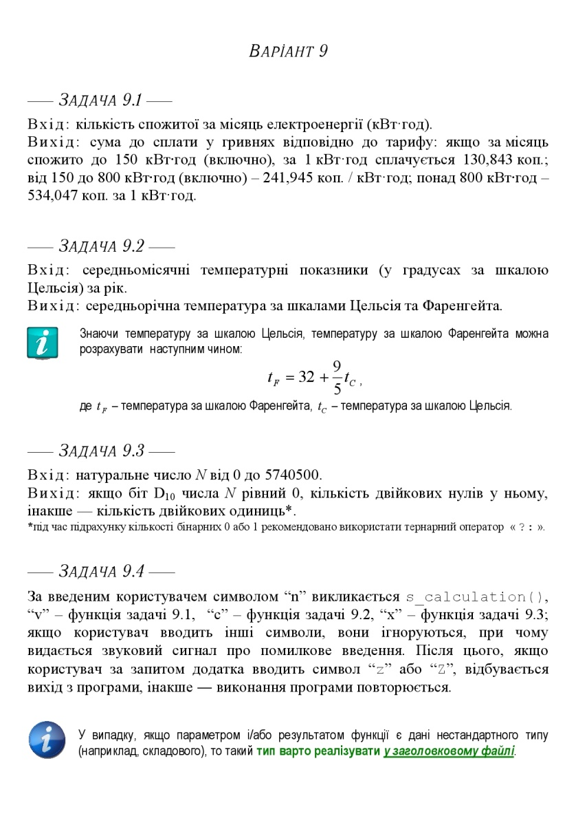
Рисунок 1 – Завдання за варіантом №9
Задача 9.1
Строга постановка задачі
Вихідні дані:
- input_info * 130.843 – значення дійсного типу.
- input_info * 241.945 – значення дійсного типу.
- input_info * 534.047 – значення дійсного типу.
Вхідні дані:
- input_info – змінна дійсного типу(float).
Вимоги до ПЗ:
input_info > 0, так як мова йде про електроенергію, тому від’ємною вона бути не може.
Математична модель:
- Якщо input_info <= 150, то input_info * 130.843.
Якщо input_info > 150, то s = 150 * 130.843.
P1 = input_info -150.
2. Якщо 800 => input_info > 150, то s_1 = p1 * 241.945.
3. Якщо input_info > 800, то p2 = input_info – 800,
S_1 = (p1 – p2) * 241.945 + p2 * 534.047.
Результат тестування задачі 9.1:
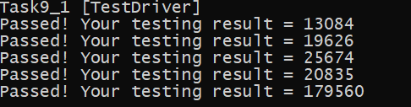
Задача 9.2
Вихідні дані:
- res – середньорічна температура за шкалою Цельсія.
- res = temperature_1(yeartemp) / 5 * 9 + 32 – середньорічна температура за шкалою Фаренгейта.
Вхідні дані:
arr – массив на 12 елементів(дійсного типу).
Математична модель:
- res /= 12;
- res = temperature_1(yeartemp) / 5 * 9 + 32;
Результат тестування задачі 9.2:
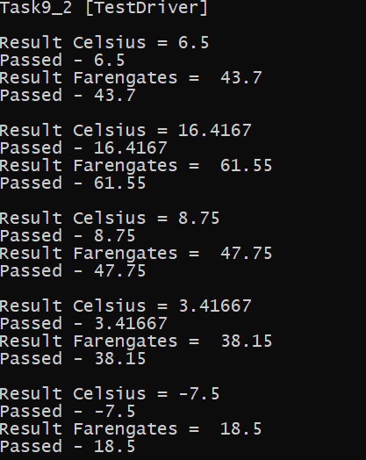
Задача 9.3
Вихідні дані:
- one – кількість двійкових одиниць у числі, змінна цілочисельного типу.
- zero - кільксіть двійкових нулів у числі, змінна цілочисельного типу.
Вхідні дані:
- N – змінна дійсного й додатнього типу
Математична модель:
- Якщо N = N >> 1 == 0, то zero++, в іншому випадку one++;
Результат тестування задачі 9.3:
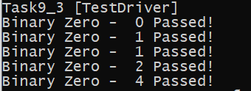

Задача 9.4:
Вихідні дані: виконання функцій electro, tempCF, bit_task.
Вхідні дані: n, v, c, x, z, Z – змінні символьного типу.
Математична модель:
- Якщо input == n, то результат функції 8.1.
- Якщо input == v, то результат функції 9.1.
- Якщо input == c, то результат функції 9.2.
- Якщо input == x, то результат функції 9.3.
- Якщо input == z або Z, то вихід з програми.

Висновки
Завданням данної лабораторної роботи було реалізування більшої кількості функцій ніж в попередній лабораторній роботі.
Перед виконанням данної роботи, я ознайомився та опрацював питання з єкспресс-контролю, це все зайняло у мене півтори години.
У Git-репозитарії я заповнив файл README. У якому записав тему, мету роботи, завдання, свій варіант, також усі ці дані були додані до звіту на самому початку. Згодом я почергово здійснив аналіз та постановку задач 9.1, 9.2, 9.3, одержані дані були додані до звіту.
Після цього, було розроблено три набори контрольних прикладів до задач 9.1 – 9.3 для модульного тестування, отримані результати були задокументовані та включені до звіту.
Згодом в IDE Code::Blocks було відкрито проект з попереднього виконання лабораторної роботи №8, мовою програмування С++ було реалізовано функції, які реалізовують розв’язування задач 9.1 – 9.3. Тобто проект статичної бібліотеки було доповнено ще 3 функціями та скомпільовано та вихідний код додано до звіту як додаток. Також було відкрито заголовковий файл та доповнено прототипами відповідних функцій.
Згодом, було створено проект під назвою TestDriver, та було реалізовано драйвер для виконання модульного тестування функцій розв’язування задач 9.1 - 9.3 за допомогою вже розроблених наборів контрольних прикладів.
Та за допомогою розробленого тестового драйвера було виконано модульне тестування функцій. Результати усіх випадків тестування були додані до окремого файлу з тест-кейсами та додано до звіту як додаток. Вихідний код файлу TestDriver було додано до звіту також як додаток.
Після цього було виконано аналіз та постановку задачі, аналіз вимог до ПЗ, отримані дані були додані до звіту.
Розроблено тест-сьют для виконання системного тестування ПЗ задачі 9.4, який складається з 9 тестових випадків. Було створено проект консольного застосунку Рисований_task, та мовою програмування С++ реалізовано артефакти проектування програмного забезпечення розв’язування задачі 9.4 з використанням функцій статичної бібліотеки, яка була доповнена 3 функціями, проект скомпільовано.
Згодом було виконано системне тестування застосунку, усі результати тестування були задокументовані та включені до звіту як додаток.
Розроблені програми такі як TestDriver та Рисований_task були додані до теки Software.
На мою думку, дана лабораторна робота має закріпити навички написання модулів, їх застосування у великій програмі, також у цій лабораторній роботі було вперше завдання з побітовими операціями, якщо чесно, не міг довго зрозуміти, що потрібно зробити у завданні, але інші завданні були досить цікаві та їх реалізування у модульному програмуванні дає змогу побачити, як може працювати програма, яка складається з великої кількості модулів, у данному випадку було додано символьну змінну, якою можна обирати яку програму слід запустити на виконання.

Додаток А - 1. Тестовий набір для задачі 9.1
Назва тестового набору | TS9.1_LAB_9_BMTP
Назва проекта | ModulesRisovany.a
Рівень тестування | Модульне тестування
Автор тест-сьюта | Рисований М.О.
Виконавець | Рисований М.О

Номер | Вхідні дані | Очікуваний результат
TestCase_1 | a = 100; | Res = 13084
TestCase_2 | a = 150; | Res = 19626
TestCase_3 | a = 175; | Res = 25674
TestCase_4 | a = 155; | Res = 20835
TestCase_5 | a = 805; | Res = 179560

Додаток А – 2. Лістинг модуля ModulesRisovaniy.a:
#include <cmath>
#include <iostream>

using namespace std;

float s_calculation(float x, float y)
{
const double PI = 3.141592653589793;
float S = x*x - y*y*y + sqrt(pow(y,x) - PI);
S = int(S*100 + 0.5)/100.0;
return S;
}
int electricity(int input_info)
{
double s = 0;
int p1 = 0;
int p2 = 0;
int s_1 = 0;
double summa = 0;
if(input_info <= 150)
{
s = input_info * 130.843;
}
if(input_info > 150)
{
s = 150 * 130.843;
p1 = input_info - 150;
}
if(input_info > 150 && input_info <= 800)
{
s_1 = p1 * 241.945;
}
if(input_info > 800)
{
p2 = input_info - 800;
s_1 = (p1 - p2) * 241.945 + p2 * 534.047;
}
summa = s_1 + s;
return summa;
}

float temperature_1(float yeartemp[12])
{
float res;
for(int i = 0; i < 12; i++)
{
res += yeartemp[i];
}
res /= 12.0;
return res;
}

float temperature_2(float yeartemp[12])
{
float res = 0;
return res = temperature_1(yeartemp) / 5 * 9 + 32;
}
int bit_operation(unsigned int num)
{
int mask = 0b00000000000000000000000000000001;
int mask_2 = 0b00000000000000000000000000000001;
int D10 = 0b00000000000000000000001000000000;
int counter = 0;
int zero = 0;
int one = 0;
for(int i = 0; i < (log2(num)); i++)
{
if(!(num & mask))
{
zero++;
}
if(num & mask)
{
one++;
}
mask <<= 1;
}
if(num & (mask_2 << 10))
{
cout << "Binary One - ";
return one;
}
if(!(num & (mask_2 << 10)))
{
cout << "Binary Zero - ";
return zero;
}
}

Додаток А – 3. Вихідний код TestDriver.cpp:
#include <iostream>
#include <cmath>
#include "ModulesRisovany.h"

using namespace std;

int main()
{
cout << "Task9_1 [TestDriver]" << endl;
int a[5] = {100, 150, 175, 155, 805};
int res[5] = {13084, 19626, 25674, 20835, 179560};
int b = 0;
int b1 = 0;
int c = 0;
int c1 = 0;
for(int i = 0; i < 5; i++)
{
if(electricity(a[i]) == res[i])
{
cout << "Passed! Your testing result = " << res[i] << endl;
}
if(electricity(a[i]) != res[i])
{
cout << "Test Res - " << res[i] << endl;
cout << "Failed! Your testing result != " << electricity(a[i]) << endl;
}
}
cout << endl;

cout << "Task9_2 [TestDriver]" << endl;
float temp[5][12]=
{
{1, 2, 3, 4, 5, 6, 7, 8, 9, 10, 11, 12},
{10, 12, 15, 17, 19, 22, 26, 28, 20, 15, 11, 2},
{-5, 10, 15, -1, 22, 44, 33, 10, -6, -9, -10, 2},
{0, 10, 15, 20, 5, -5, -10, -22, 4, 6, 8, 10},
{-2, -3, -4, -5, -6, -7, -8, -9, -10, -11, -12, -13}
};
float res_2[5][2] =
{
{6.5, 43.7},
{16.4167, 61.55},
{8.75, 47.75},
{3.41667, 38.15},
{-7.5, 18.5}
};
for(int i = 0; i < 5; i++)
{
cout << "Result Celsius = " << temperature_1(temp[i]) << endl;
cout << "Passed - " << res_2[i][0] << endl;
cout << "Result Farengates = " << temperature_2(temp[i]) << endl;
cout << "Passed - " << res_2[i][1] << endl;
}

cout << endl;

cout << "Task9_3 [TestDriver]" << endl;
int bit_number[5] = {1, 2, 5, 10, 100};
int bit_result_number[5] = {0, 1, 1, 2 ,4};
for (int i = 0; i < 5; i++)
{
if(bit_operation(bit_number[i]) == bit_result_number[i])
{
cout << bit_result_number[i] << " Passed!" << endl;
}
else
{
cout << bit_result_number[i] << "Failed!" << endl;
}
}
system("pause");
}
Додаток B - 1. Тестовий набір для задачі 9.2
Назва тестового набору | TS9.2_LAB_9_BMTP
Назва проекта | ModulesRisovany.a
Рівень тестування | Модульне тестування
Автор тест-сьюта | Рисований М.О.
Виконавець | Рисований М.О

Номер | Вхідні дані | Очікуваний результат
TestCase_1 | Temp = 1, 2, 3, 4, 5, 6, 7, 8, 9, 10, 11, 12. | Res_2 = 6.5, 43.7.
TestCase_2 | Temp = 10, 12, 15, 17, 19, 22, 26, 28, 20, 15, 11, 2. | Res_2 = 16.4167, 61.55.
TestCase_3 | Temp = -5, 10, 15, -1, 22, 44, 33, 10, -6, -9, -10, 2. | Res_2 = 8.75, 47.75.
TestCase_4 | Temp = 0, 10, 15, 20, 5, -5, -10, -22, 4, 6, 8, 10. | Res_2 = 3.41667, 38.15.
TestCase_5 | Temp = -2, -3, -4, -5, -6, -7, -8, -9, -10, -11, -12, -13. | Res_2 = -7.5, 18.5.

Додаток C - 1. Тестовий набір для задачі 9.3
Назва тестового набору | TS9.3_LAB_9_BMTP
Назва проекта | ModulesRisovany.a
Рівень тестування | Модульне тестування
Автор тест-сьюта | Рисований М.О.
Виконавець | Рисований М.О

Номер | Вхідні дані | Очікуваний результат
TestCase_1 | Bit_number = 1; | Bit_result_number = 0;
TestCase_2 | Bit_number = 2; | Bit_result_number = 1;
TestCase_3 | Bit_number = 5; | Bit_result_number = 1;
TestCase_4 | Bit_number = 10; | Bit_result_number = 2;
TestCase_5 | Bit_number = 100; | Bit_result_number = 4;

Додаток D – 1. Тестовий набір до задачі 9.4

Назва тестового нацбору  Test Suite Description | TS9.4_LAB9
Назва проекта / ПЗ  Name of Project / Software | Рисований_task.exe
Рівень тестування  Level of Testing | системний / System Testing
Автор тест-сьюта  Test Suite Author | Максим Рисований
Виконавець  Implementer | Максим Рисований

Ід-р тест-кейса / Test Case ID | Дії (кроки) /  Action (Test Steps) | Очікуваний  результат /  Expected Result | Результат тестування /  Test Result
TC_01 | 1.Запустити застосунок Рисований_task.exe | Мова інтерфейсу у програмі повинна бути українська. | Passed
TC_02 | 1.Запустити застосунок Рисований_task.exe | Застосунок повинен містити інформацію про розробника зі знаком охорони авторського права. | Passed
TC_03 | 1.Запустити застосунок Рисований_task.exe | Програма повинна містити інформацію про кожний ключ, який відповідає кожній функції у программі. | Passed
TC_04 | 1.Запустити застосунок Рисований_task.exe  2. Увести n  3. Увести 13  4. Увести 5 | Програма повинна вивести числа 13, 5 у шістнадцятковій системі та десятковій системі числення після цього вирохувати результат.  У цьому випадку:  Результат у 10-вій: 34982.  Результат у 16-вій: 88a6. | Passed
TC_05 | 1.Запустити застосунок Рисований_task.exe  2. Увести v  3. Увести 150 | Програма повинна відобразити результат виконання функції для розрахунку спожитої енергії за місяць, а саме результатом має бути число:  19626.5. | Passed
TC_06 | 1.Запустити застосунок Рисований_task.exe  2. Увести c  3. Увести числа від 1 до 12  4. Увести z | Програма повинна відобразити результат виконання функції для розрахунку середньорічної температури за шкалою Цельсія та шкалою Фаренгейта.  Результат виконання:  Середньорiчна температура за Цельсiєм: 6.5  Середньорiчна температура за Фаренгейтом: 43.7  Після натискання на z программа має закритись. | Passed
TC_07 | 1.Запустити застосунок Рисований_task.exe  2. Увести x  3. Увести 100  4. Увести Z | Программа має відобразити результат виконання функції з бітовими операціями, результат має бути 4. Та після натискання Z программа має закритися. | Passed
TC_08 | 1.Запустити застосунок Рисований_task.exe  2. Увести z | Програма має закритися. | Passed
TC_09 | 1.Запустити застосунок Рисований_task.exe  2. Увести t  3. Увести z | Програма має видати помилку зі звуковим сигналом. Після виконання 3 дії тест-кейсу программа має закритися. | Passed

